标杆房地产全流程精细化管理研修班
开课时间：2017年3月25-26日

近看机遇，远观实力。现今房地产市场，不乏善抓机遇者。然谋一时易，图一世难。未来市场，看到机遇易，把握机遇难。企业欲生生不息、欲蒸蒸日上、欲长治久安，要有实力！有实力者，方能看到机遇，又能把握机遇。实力，或资金、或土地、或专业、或人才、或品牌。前两者，谓资本力；后三者谓专业力。近十年来，市场高速发展，企业快速扩张，资本力虽可迅速聚集，专业力却难快速复制。市场高奏凯歌之时，专业根基薄、专业团队弱之诟病，却已悄然埋下。提升专业力，为战略选择之必然。建专业团队，为行动落实之必然。当先行赢得先机，勿落后丧失主动。

强将特训—特邀标杆企业在职高管，结合标杆项目实战讲授；
与时俱进—最前沿的房地产咨讯：探索房企转型机遇，寻找房企升级秘径；
精益求精—最专业的房地产开发流程：实战解析+标杆案例讲解，用事实诠释专业；
运筹帷幄—最全面的房地产管理系统：解析精细化管理模式之道，让管理变得更简单；
博采众长—最多元的房地产开发业态：纵向深耕+横向联动，揭秘多元化业态经营模式；
绝处逢生—最亟待解决的房地产难题：业内精英帮助高库存房企业快速去化、化险为夷。

打造新型房地产企业全流程管理学习体系：国家宏观经济与互联网金融篇、房地产战略管理篇、项目管理篇、运营管理篇、设计管理篇、工程管理篇、成本管理篇、智能物业管理等，结合实战案例致力于锻造房地产企业家实战运营能力，房地产顶层管理梯队的培养。

房地产与互联网金融融合与创新  一、互联网金融定义、出现的背景、现状和前景  二、互联网金融的监管逻辑和法规  三、房地产金融如何互联网化  四、移动支付和第三方支付  五、大数据的征信和网络贷款  六、众筹与房地产众筹的运作和案例分析  七、众筹的概念和内容  八、房地产众筹的方式探讨  九、房地产股权众筹的运作  十、P2P与房地产P2P的运作和案例分析  十一、房地产P2P众筹的运作 （对开发商融资）  十二、房地产P2P的运作 （对买房者融资）  十三、建筑工程保理和社区O2O理财等 | 智能物业和智慧社区  一、物业行业现状与发展趋势  二、什么是社区经济？  三、社区经济模式下的资源配置  四、智慧社区如何引领社区进入互联网大时代  五、传统社区物业管理VS智慧社区物业管理  六、智慧社区模式下物业管理的日常运作  七、智慧社区模式下的财富模式  八、如何在“零”物业费血腥竞争的夹缝中求生存？  九、业主、商家、物业管理企业三赢模式的构建  十、案例：“微”时代背景下的小区管理  十一、社区O2O模式构建与标杆物业企业经营分享  十二、案例：万科物业智慧社区创新经营与分享  十三、案例：绿城物业智慧社区创新经营与分享
房地产O2O商业模式  一、正向O2O商业模式与反向O2O商业模式  二、O2O基本特征：去中心化、去媒体化、去中介化  三、房地产O2O模式的发展趋势  四、房地产行业的O2M营销模式将成为大势所趋  五、地产行业的O2O运营之道  六、O2O案例分析：CitizenM酒店集团与瑞士家具公司Vitra的反向O2O营销  七、O2O案例分析：地产公司如何做社区O2O平台？  八、商业地产与C2B模式  九、如何用互联网思维去重构房地产行业？  十、粉丝经济时代：创新为本，内容为王  十一、O2O与C2B、大数据、物联网、新技术的关系 | 房地产轻资管理  一、传统房地产开发和投资的困境、转型及升级  二、地产开发阶段的资产管理及其轻资产管理创新  三、地产开发阶段的融资创新、轻资产运营的模式设计和方法  四、地产持有阶段的资产管理及其轻资产管理创新  五、房地产物业管理、设施管理、资产管理、房地产资产证券化  六、房地产投资信托基金及其在中国的实践和前景  七、房地产持有阶段的融资创新、轻资产运营的模式设计和方法  八、房地产互联网企业的轻资产管理  九、房地产物业管理的轻资产管理
绿色建筑与住宅工业化  一、“十二五”绿色建筑和绿色生态城区发展规划  二、工业化概论：发达工业化国家与我国差距  住宅工业化优势与万科住宅工业化战略解读  三、万科住宅工业化战略实施 ( 从趋势、转型战略、  四、平台设计3 种角度解读)  五、住宅工业化面临的3 大挑战及案例  对标万科和国内标杆及日本建造工业化模式与  转型路径，解读住宅工业化核心与本质  六、万科工业化实施案例解读  七、PC构件在商业住宅建筑中应用的技术要点 | 房地产二次开发  一、新型房地产企业组织架构如何构建  二、二次开发的商业模式创新  三、如何构建专业的房地产一次开发体系  四、二次开发的赢利模式  五、二次开发的平台建设  六、二次开发与互联网金融工具  七、二次开发与金融创新  八、二次开发的机遇和挑战  九、标杆房企二次开发的策略  十、案例解析

开发报建  一、如何理解和判断房地产项目的开发报建  二、如何构建适合房地产企业的报建流程和体系  三、报建工作典型难点及技术处理  四、不同类型开发企业实际关注的报建节点  五、房地产企业开发报建团队的建设  六、房地产开发项目报建类相关政策法规分析  七、房地产公共关系的理念  八、公共关系对房地产企业的价值体现  九、如何搭建和维护开发建设中的公共关系平台 | 规化设计  一、产品印象特征  二、地产产品发展阶段解析  三、产品定位的思路与流程  四、产品风格分类特征  五、产品策划阶段的设计管理方法  六、概念规划阶段的设计管理解析  七、绿城商业项目规划设计--项目案例解析  八、绿城大型规划项目案例解析  九、绿城产品标准与设计管理标准化的
成本管理  一、房地产企业工程合同管理及案例解析  二、地产企业签证变更管理及案例解析  三、房地产企业工程预结算管理及案例解析  四、房地产企业工程档案管理及案例解析  五、房地产企业招标采购管理  六、房地产企业全成本管理及案例解析 | 工程管理  一、工程管理的范围及现状  二、工程项目管理关键要素管理  三、现场管理及工程质量把控  四、计划管理  五、房地产项目风险管理  六、分享标杆地产企业的多年积累的经验和剖析 典型案例
营销策划  一、房地产新形势下房地产营销特点  二、房地产全程营销  三、房地产前期市场研究与产品定位建议  四、移动互联网创新营销策略  五、房地产O2O营销解决方案  六、王牌营销团队的组建和管理  七、房地产市场定位与营销策划  八、体验式营销的概念与应用 | 精装修  一、精（全）装修的概念及背景  二、如何进行精装项目的前期组  三、全装修清单前期形成步骤之一组织计划管控手段  四、全装修清单前期形成步骤之二竞品调研，树立标杆  五、全装修清单前期形成步骤之三周边环境因素分析客六、户界面的思考如何弄清客户究竟要什么  七、精装修工程设计与实施  八、精装修项目工程角度研讨

战略管理  一、房地产企业组织设计基础  二、房地产企业组织设计  三、地产公司或项目公司岗位及人员配置  四、组织设计与岗位设计  五、工作分析与岗位说明书 | 计划运营  一、异地多项目运作下的管控模式  二、运营管理组织机构  三、计划与运营管理实务  四、制度、标准、流程的建设与管理  五、运营管理的发展方向
项目管理  一、项目的综合管理  二、项目的范围管理  三、项目的质量管理  四、项目的时间管理  五、项目的风险管理  六、项目的采购管理  七、项目的人力资源管理  八、项目的沟通管理  九、项目的成本管理 | 财务管理  一、房地产企业的生命密码——如何保持持续成长  二、从财务的视角切入——该地产项目能赚钱吗  三、读懂财务三张表比营销策略更重要  四、财务分析——如何撬劢房企的“阿基米德”  五、整体规划，实现税负下降 10%～30%  六、融资拿地税务规划与风险管理  七、开发阶段税务规划与税务风险管理  八、如何解决土地增值税清算问题  九、如何顺利实现房地产项目清算注销  十、如何化解税务稽查危机
人力资源管理  一、房地产组织发展  二、房地产人力资源管理定位  三、基于组织发展的房地产HR管理架构  四、房地产人力资源战略  五、房地产人才能力规划  六、房地产管控与流程  七、房地产HR规划  八、房地产企业招聘管理  九、房地产企业人才培养  十、房地产企业绩效管理  十一、战略地图与KPI落地 | 客户关系管理  一、地产标杆客户发展轨迹剖析  二、如何设计地产客户关系管理发展战略及客户战略制定的思路  三、从美国帕尔迪的发展，解析、设计地产“客户导向”的流程与标准  四、构建产品防线——客户投诉处理体系和危机处理  五、体验管理-----房地产体验和触点管理以及地产服务“八步法”的流程解读  六、洞察先机——地产客户信息系统的建设与管理  七、地产“客户会”效用（会员、网站、刊物等）管理及战法

养老地产  一、中国养老养生地产发展现状及最新政策解读  二、养老养生地产商业模式与创新设计  三、养老养生地产投融资理念  四、国内外经典养老案例解析 | 文化地产  一、文化产业前沿问题  二、文化地产商业模式与创新设计  三、文化产业投融资理念  四、文化地产规划及案例分析
旅游与酒店地产  一、中国旅游地产开发理论与经典案例  二、旅游地产与自然风景区的有机结合  三、产权式度假酒店与产权式商务酒店  四、酒店定位策划、酒店建筑设计及特性装饰 | 工业地产  一、中国的工业地产发展状况  二、工业地产的投资策略与融资模式分析  三、工业地产主题定位与商业运营模式  四、开发区、产业园区的建设与合作
住宅地产  一、中国住宅房地产发展回顾  二、住宅地产的投资定位与分析  三、住宅地产的项目投资组合  四、住宅地产中的商业配套 | 商业地产  一、商业地产的开发模式及投资策略  二商业地产的业态组合策略、商圈的分析及定位  三、商业地产的招商与运营的管理  四、商业房地产投资的九种模式及开发风险控制

整合“万科、碧桂园、龙湖”等标杆企业的营销专家，到学员企业进行实例演练，以好的产品为基础，价格为手段，渠道为关键，推广为助力，形成一套去库存的组合拳，真正为房企解决库存积压的难题。
一、产品  1、家居智能化 2、户型多样化 3、私人定制化  二、价格  1、 巧玩首付 2、巧降价  3、 金融理财 4、打包套餐 | 三、渠道  1、自销团队2、全民营销3、线上卖房  4、分销渠道5、自建拓客团队  四、推广  1.新媒体营销2、O2O营销

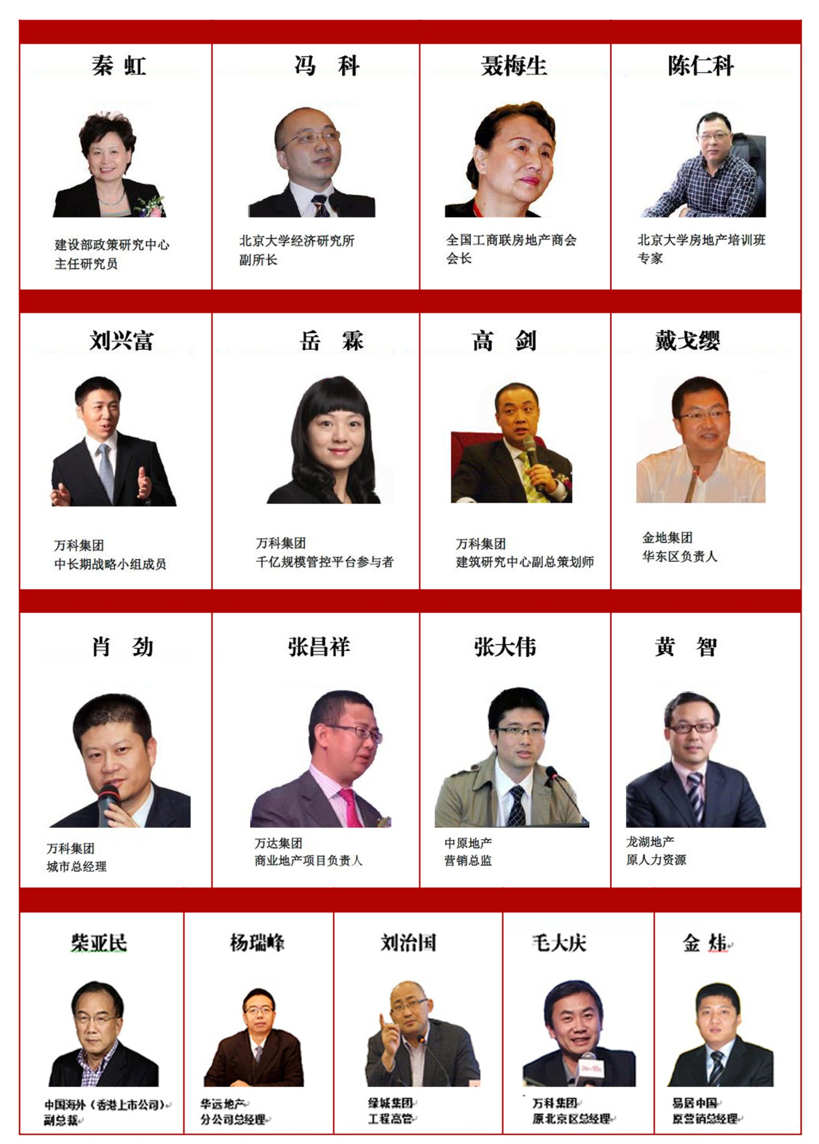

1、房地产开发企业及相关企业的总经理、董事长
2、房地产企业项目总经理、拟派驻项目的职能部门总经理
3、房地产企业拟按项目总经理、职能部门总经理标准培养的各专业部门经理

学制一年，分阶段授课，每月上课一次，每次集中授课2天（周末）。

全部课程学费：人民币70000元/人（包括：报名费、学费、书本资料费、证书费、教学管理费、拓展培训费）学习期间的食宿费、交通费及国内外考察费自理。

联系老师：联系人 ：陈老师、王老师 电话：010-59480917

标杆房地产全流程精细化管理高及研修班
姓 名 |  | 性 别 |  |  | 出生年月
民 族 |  | 最高学历 |  |  | 专 业
手机号码 |  | 单位电话 |  |  | 单位传真
现任职务 |  | 担任年限 | 年 |  | E—MAIL
身份证号码
单位名称 |  |  |  |  | 单位网址
单位地址 |  |  |  |  | 邮政编码
经营范围
资产规模 |  | 年营业额 |  |  | 员工人数
学习目标
兴趣、爱好 |  |  | 文体特长
学习经历
工作经历
您是通过什么途径了解到本招生信息的：
□报纸(注明名称): □杂志(注明名称): □我院网站
□其它网站(注明名称): □我院刊物（院报、院刊等） □媒体报道
□信件 □其它(注明情况)：
□朋友推荐(如推荐人为我院老学员,请务必注明:推荐人姓名 所属班级)
是否需要协助预定住宿: □否 □是
此表复印或传真均有效，请务必详细真实填写上述信息
请将学费通过银行汇入指定运营帐户

